# 摘要

# 问题描述

这是R Markdown模板，使用R Markdown进行写作，可以方便地转换为Word文档或者PDF文档，更多详细内容请参见<http://rmarkdown.rstudio.com>.

采用R Markdown写作，可以将文档和代码整合到一起，并最终在同一个文档中输出，例如如下R代码:

summary(cars)

## speed dist   
## Min. : 4.0 Min. : 2.00   
## 1st Qu.:12.0 1st Qu.: 26.00   
## Median :15.0 Median : 36.00   
## Mean :15.4 Mean : 42.98   
## 3rd Qu.:19.0 3rd Qu.: 56.00   
## Max. :25.0 Max. :120.00

其中汽车速度的平均值为15.4。

也可以在文档中作图，例如:

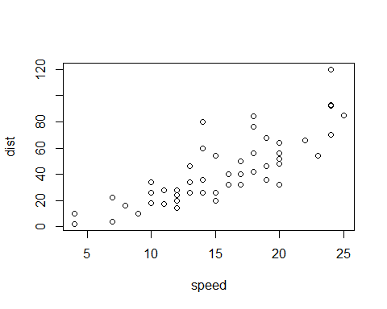

其中控制语句echo = FALSE用来控制R代码的显示与否。

# 数据预处理

# 描述性统计分析

# 变量筛选

# 模型训练

# 预测模型构建及评估